**Sistema Gerenciador de Rádio**

As rádios geralmente não tem um programa específico para fazer o gerenciamento dos serviços oferecidos.Quando as rádios usam programas para o gerenciamento dos seus serviços, apenas um programa não é suficiente para gerenciar. Além disso, os programas usados muitas vezes não se comunicam e então é necessário o esforço manual do usuário para passar dados de um sistema a outro.

Sabendo se dos problemas citados acima foi criado uma proposta de programa que atenda as necessidades básicas de gerenciamento de uma rádio, essa proposta foi baseada em uma pesquisa exploratória sobre os principais componentes de uma rádio. A partir dessa pesquisa foi visto a necessidade do controle sobre os funcionários que fazem parte da rádio, os funcionários geralmente tem que usar recursos individuais para a realização do seu trabalho ou então acessar recursos da rádio, ou seja, não tem um controle das informações e recursos, não tem algo específico para os diferentes cargos dentro da rádio e informações importantes poderiam ser perdidas com a demissão de algum funcionário da rádio. Outro necessidade observada foi a necessidade de controle dos programas de rádio, o tempo que eles vão durar, o horário de cada programa, os convidados que vão participar desses programas e informações sobre os convidados.

Portanto, a solução para o cenário e os problemas descritos é criar um programa que minimize ao máximo o uso de outros programas para a realização do gerenciamento da rádio, um exemplo de solução para isso é a criação de um tocador de música para não depender de outro programa. Também é importante fazer ambientes específicos e controle de acessos para que cada funcionário acesse informações pertinentes ao seu cargo. Além disso, se faz necessário a criação de um registro dos programas e convidados para que se tenha controle sobre os eventos diários da rádio.

**Diagrama de Classes**

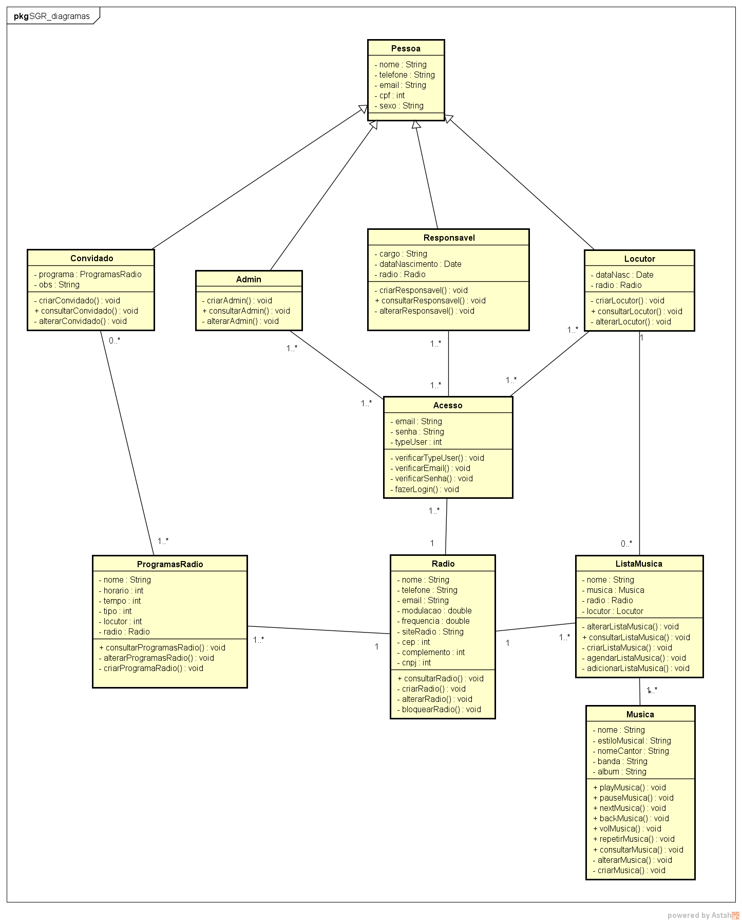

**Diagrama de Casos de Uso**

